KẾ HOẠCH BÀI DẠY
Môn học: Tiếng Việt
Tên bài học: LTVC: Đại từ xưng hô ; Tiết: 73
Thời gian thực hiện: 19/11/2024
I. YÊU CẦU CẦN ĐẠT
- Nhận diện được đại từ xưng hô.
- Học sinh hoàn thành bài tập về nhà và tham gia thảo luận một cách tích cực; biết cách hợp tác và sử dụng đại từ xưng hô trong thảo luận nhóm; sáng tạo trong việc viết đoạn văn và giải quyết các tình huống giao tiếp.
- Được thể hiện qua cách học sinh sử dụng ngôn ngữ, tôn trọng người khác và tham gia tích cực vào các hoạt động của bài học.
II. ĐỒ DÙNG DẠY HỌC
1. Giáo viên
-Ti vi/ máy tính/ bài trình chiếu PPT.
-Thẻ từ, thẻ câu cho HS thực hiện các BT luyện từ và câu.
2. Học sinh
-SGK, VBT TV tập 1
III.CÁC HOẠT ĐỘNG DẠY HỌC CHỦ YẾU
Hoạt động của giáo viên |  | Hoạt động của học sinh
- Khởi động:
- Mục tiêu:
+ Tạo không khí vui vẻ, khấn khởi trước giờ học.
+ Kiểm tra kiến thức đã học của học sinh ở bài trước.
- Cách tiến hành:
- GV tổ chức trò chơi” Ai nhanh ai đúng” để khởi động bài học.
- Nếu luật chơi, cách chơi
- GV trình chiếu các câu hỏi về đại từ trên bảng
- Nhận xét, tuyên dương.
- Từ trò chơi GV dẫn dắt HS vào bài mới.
2. Luyện tập.
- Mục tiêu:
+ Nhận diện đại từ xưng hô.
+ Phát triển năng lực ngôn ngữ.
- Cách tiến hành:
Bài 1.  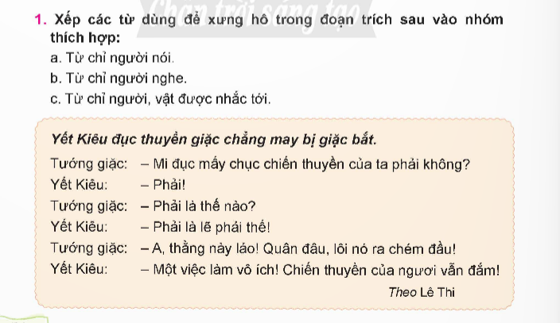  - GV mời HS đọc yêu cầu của bài.  - GV mời HS làm việc theo nhóm 4 “khăn trải bàn”  - GV mời các nhóm trình bày.  - GV mời các nhóm nhận xét.  - GV nhận xét, tuyên dương | - 1 HS đọc yêu cầu bài tập 3.  - Hợp tác với bạn để thực hiện yêu cầu.  - Các nhóm tiến hành thảo luận và đưa ra kết quả:  a. Từ chỉ người nói: ta.  b. Từ chỉ người nghe: mi, ngươi.  c. Từ chỉ người, vật được nhắc tới: nó.  - Các nhóm trình bày kết quả thảo luận.  - Các nhóm khác nhận xét
Bài 2.  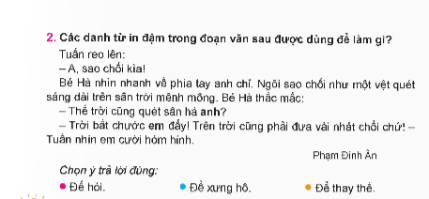  - GV mời HS đọc yêu cầu của bài.  - GV mời HS làm việc nhóm đôi  - Mời HS chia sẻ trước lớp.  - Gv nhận xét, kết luận.  – 1 – 2 HS nhắc lại ghi nhớ.  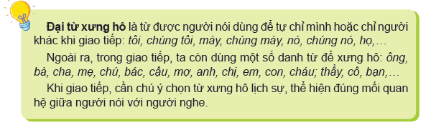 | - 1 HS đọc yêu cầu bài tập 2.  - HS thực hiện.  Đáp án: Để xưng hô.  -1 – 2 HS chia sẻ kết quả trước lớp  - HS trình bày các bạn nhận xét  HS nghe bạn và GV nhận xét, đánh giá hoạt động, rút ra
Bài tập 3:  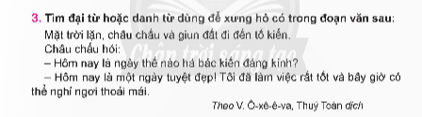  - GV mời HS đọc yêu cầu của bài.  - Tổ chức trò chơi “ Hái hoa tặng cô”  - Cách chơi, luật chơi.  Chia số HS trong lớp thành bốn nhóm. Mỗi nhóm đọc đoạn văn, tìm đại từ hoặc danh từ dùng để xưng hô rồi viết vào thẻ từ hình bông hoa và dán lên bảng. Nhóm nào hoàn thành nhanh và đúng nhất là nhóm chiến thắng.  - Mời HS tham gia chơi, tham gia chia sẻ trước lớp.  - GV nhận xét, tuyên dương  - Bài 4: Viết lời nói và lời đáp với một tình huống cho trước  (10 phút)  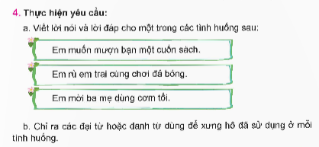  - Mời HS đọc yêu cầu.  - HS chọn một tình huống và nói câu trong nhóm nhỏ, chỉ  ra các đại từ hoặc danh từ dùng để xưng hô đã sử dụng, nghe bạn nhận xét, góp ý. Sau đó làm cá nhân vào VBT  - GV thu vở chấm một số bài, nhận xét, sửa sai và tuyên dương học sinh  - Mời 1-2 nhóm trình bày kết quả trước lớp  - GV nhận xét, tuyên dương chung. | - 1 HS đọc yêu cầu bài tập 3.  + HS lắng nghe  - HS tham gia chơi.  + Đại từ xưng hô: tôi.  + Danh từ dùng để xưng hô: bác.)  - Các nhóm khác nhận xét, bổ sung.  - Hs đọc yêu cầu  - HS thảo luận nhóm đôi. Làm cá nhân vào VBT.  - HS nộp vở cho GV chấm bài.  - Trình bày kết quả làm việc và các bạn nhận xét.  + HS lắng nghe, rút kinh nghiệm.
3. Vận dụng trải nghiệm.
- Mục tiêu:
+ Củng cố những kiến thức đã học trong tiết học để học sinh khắc sâu nội dung.
+ Vận dụng kiến thức đã học vào thực tiễn.
+ Tạo không khí vui vẻ, hào hứng, lưu luyến sau khi học sinh bài học.
- Cách tiến hành:
- GV tổ chức vận dụng bằng trò chơi “Hợp quà bí mật”  + GV chuẩn bị một về đại từ theo các số trong hộp quà.  + Cách chơi, luật chơi: Khi tiếng nhạc cất lên,  HS sẽ bắt đầu truyền hợp quà đến bạn bên cạnh  khi nhạc dừng hộp quà trong tay bạn nào,  thì bạn ấy sẽ mở hợp và bốc 1 số trong đó,  bạn bóc trúng số nào GV sẽ mở câu hỏi số đó.  Hs nào TL chính xác và nhanh nhất sẽ giành 1 phần thưởng.  - Nhận xét, tuyên dương. (có thể trao quà,..)  - GV nhận xét tiết dạy.  - Dặn dò bài về nhà. |  | - HS tham gia để vận dụng kiến thức đã học vào thực tiễn.  - HS lắng nghe cách chơi, luật chơi  - HS tham gia chơi.  - HS lắng nghe, rút kinh nghiệm.
IV. Điều chỉnh sau bài dạy
…………………………………..…………………………………………………..
……………………………………………………………………………………….……………………………………………………………………………………….

